Отчёт по лабораторной работе №5

дисциплина: Операционные системы

Рассолова Маргарита Сергеевна

Содержание

# 1 Цель работы

Целью данной лабораторной работы является ознакомление с файловой системой linux, именами и содержанием каталогов. Приобретение практических навыков по применению команд для работы с файлами и каталогами, по управлению процессами, по проверке использования диска и обслуживанию файловой системы.

# 2 Теоретическое введение

Файловая система - Порядок, определяющий способ организации, хранения и именования данных на носителях информации в компьютерах, а также в другом электронном оборудовании: цифровых фотоаппаратах, мобильных телефонах и т. п. Файловая система определяет формат содержимого и способ физического хранения информации, которую принято группировать в виде файлов. Конкретная файловая система определяет размер имен файлов, максимальный возможный размер файла и раздела, набор атрибутов файла. Некоторые файловые системы предоставляют сервисные возможности, например, разграничение доступа или шифрование файлов.

# 3 Выполнение лабораторной работы

1. Выполнила примеры, описанные в первой части лабораторной работы. (рис. 1).

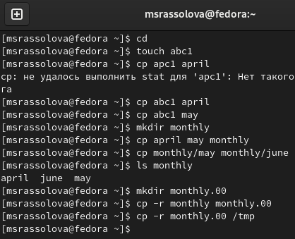

Figure 1: Примеры

1. Изменила названия файлов. Переместила их в нужные каталоги. (рис. 2).

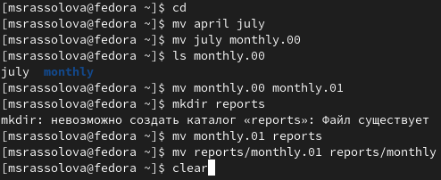

Figure 2: Изменение, перенос файлов

1. Скопировала нужный файл в домашний каталог и переименовала его. (рис. 3).



Figure 3: Копирование файла

1. Создала директорию в дом.каталоге. Переместила туда файл. (рис. 4).

Figure 4: Создание директории

Figure 4: Создание директории

1. Создала файл в дом. каталоге файл и скопировала его в предыдущий, переименовала. (рис. 5).

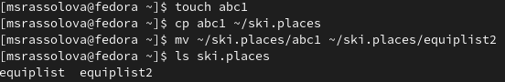

Figure 5: Работа с новым файлом

1. Создала новый каталог и перенесла туда файлы. (рис. 6).

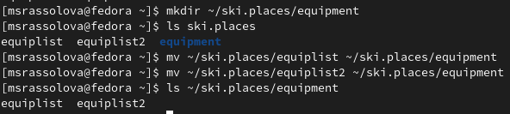

Figure 6: Новый каталог

1. Создала новый каталог и перенесла его. (рис. 7).

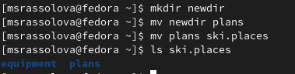

Figure 7: Перенос нового каталога

1. Определила опции команды chmod. (рис. 8).

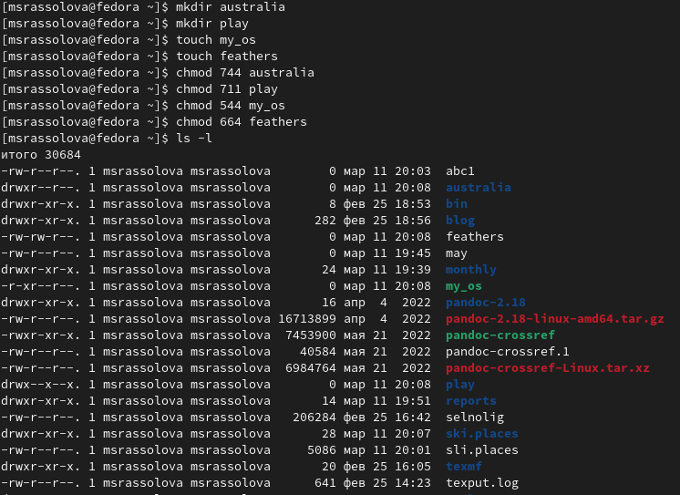

Figure 8: Опции команды chmod

1. Просмотрела содержимое файла. (рис. 9).

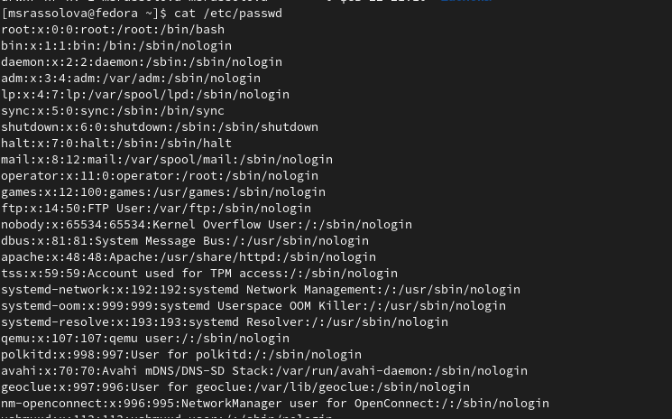

Figure 9: Содержимое файла

1. Скопировала файл ~/feathers в файл ~/file.old. Переместила файл ~/file.old В каталог ~/play. Скопировала каталог ~/play в каталог ~/fun. Переместила каталог ~/fun в каталог ~/play и назвала его games. Лишила владельца файла feathers прав на чтение. (рис. 10).

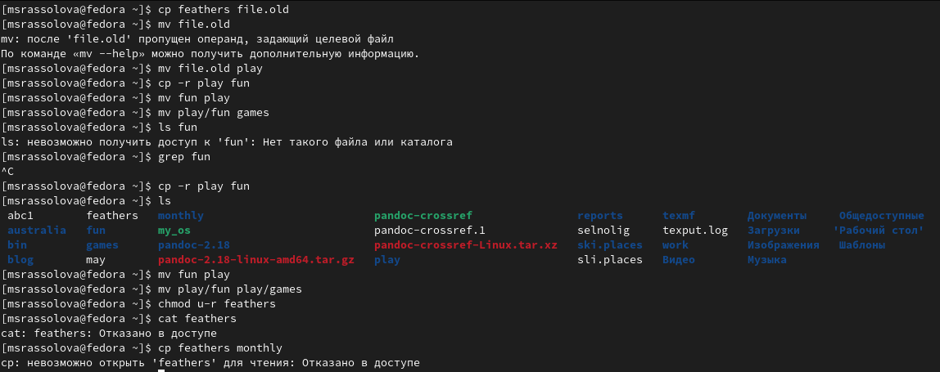

Figure 10: Действия с файлом

1. Дала владельцу файла feathers право на чтение, лишила владельца каталога play права на выполнение. (рис. 11).

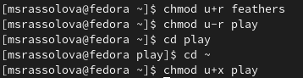

Figure 11: Права

1. Прочитала man по командам mount, fsck, mkfs, kill. (рис. 12).

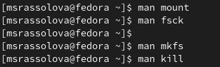

Figure 12: Чтение команд

# 4 Выводы

В ходе выполнения данной лабораторной работы я ознакомилась с файловой системой linux, именами и содержанием каталогов, приобрела практические навыки по применению команд для работы с файлами и каталогами, по управлению процессами, по проверке использования диска и обслуживанию файловой системы.